Учреждение образования

«Белорусский государственный технологический университет»

**Кафедра**

**Лабораторная работа №2**

ЧАСТОТНО-ТЕРРИТОРИАЛЬНОЕ ПЛАНИРОВАНИЕ

СЕТИ GSM-900

Выполнил:

Студент 2 курса 7 группы ФИТ

Бобрович Глеб Сергеевич

**2022 г.**

**Цель работы**: размещение базовых станций на цифровой карте местности; расчет прямой видимости; вычисление уровня сигнала передатчика; нахождение потерь в атмосфере и на деревьях.

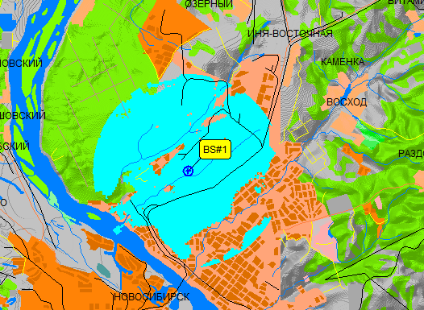

Расчет прямой видимости на высоте 50м.

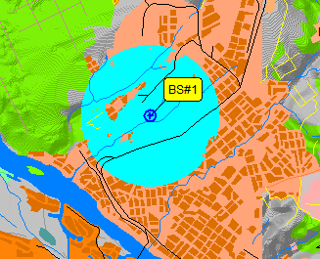

Расчет прямой видимости на высоте 30м

|  |  |  |  |  |
| --- | --- | --- | --- | --- |
| Мощность | 40 | 35 | 30 | 25 |
| Результат |  |  |  |  |

Расчет уровня сигнала передачи по модели Hata.

|  |  |  |  |  |
| --- | --- | --- | --- | --- |
| Мощность | 45 | 40 | 35 | 30 |
| Резульат |  |  |  |  |

Расчет уровня сигнала передачи по модели Walfish – Ikegami.

|  |  |  |
| --- | --- | --- |
| Высота крыш | 15 | 30 |
| Результат |  |  |

Средняя плотность застройки

|  |  |  |
| --- | --- | --- |
| Высота крыш | 15 | 30 |
| Результат |  |  |

Плотная плотность застройки

Диапазоны частот

Диапазоны расстояний

**Вывод:** размещение базовых станций на цифровой карте местности; расчет прямой видимости; вычисление уровня сигнала передатчика; нахождение потерь в атмосфере и на деревьях.

1. **Какие факторы приводят к потерям при распространении радиоволн?**

-Поверхность земли, атмосфера земли

1. **Поясните основные физические эффекты и изучаемые явления при распространении радиоволн: дифракция, отражение, преломление, рассеяние, замирание**.

Дифракция: Отклонение от прямолинейного распространения

Отражение: Возвращение радиоволн при встрече в границе раздела 2 сред

Преломление: Изменение направления волн, возникающее на границе двух сред

Рассеяние: возмущение амплитуд и фаз радиоволн, вызываемая пространственно-временными неоднородностями среды

Замирание: Изменение амплитуды и фазы сигнала

3**. Для каких систем связи (наземных или спутниковых) поглощение мощности сигнала в атмосфере является наиболее существенным**

**фактором?**

Спутниковых

**4. Какие характеристики деревьев наиболее существенно влияют**

**на затухание сигнала?**

Высота, густота листвы

**5. Дайте определение электромагнитной совместимости**

Способность тех. Средств работать в реальной электро-магнитной обстановке не создавая помех

**6. Дайте определение понятия «кластер сот». В чем преимущества**

**и недостатки кластеризации сот?**

Кластер состоящий из нескольких БС, которые работают в диапазонах частот которые не повторяются

**7. С какой целью выполняется секторизация соты?**

Секторизация позволяет повысить пропускную способность системы без уменьшения размеров зоны покрытия или снижения мощности

**8. На каких частотах работают радиорелейные линии связи, и какие факторы в наибольшей степени влияют на устойчивость их функционирования?**

40-70км в диапазоне частот до 6-8ГГц и несколько км в 30-50ГГц

**9. Какой фактор является наиболее неблагоприятным фактором,**

**вызывающим потери мощности сигнала в атмосфере на частотах**

**свыше 1 ГГц?**

**10. Дайте классификацию основных типов помех в системах подвижной связи.**

Внешние, внутренние

Аддитивные: Импульсные, Флуктационные, Синусоидальные